

**KAUNO TECHNOLOGIJOS UNIVERSITETAS**

**Informatikos fakultetas**

**P170B114 Informacinių sistemų pagrindų laboratorinių ataskaita**

Tema:

Internetinė kriptovaliutų piniginė

Data:

09.10.2018

**Dėstytojai:**prof. LOPATA Audrius  
lekt. ŠUKYS Algirdas

**Studentai:**

Tomas Jurevič IFF-6/1

Donatas Burzdžius IFF-6/1

Mantas Daunoravičius IFF-6/10

Ignas Jasonas IFF-6/6

Tomas Statulevičius IFF-6/6

**KAUNAS, 2018**

**Turinys**

1. Įvadas 3

2. Komandos sudėtis 3

1. Sistemos paskirtis 3

1.1. Sistemos aprašas 3

1.2. Funkcijų hierarchijos specifikacija 4

1.3. Realizacinės priemonės 5

1.4. Darbų pasiskirstymas 5

2. Reikalavimų modelis 6

2.1. Panaudojimo atvejų modelis 6

2.2. Panaudojimo atvejų sekų diagramos 7

2.3. Dalykinės srities esybių ryšių modelis 20

3. Reikalavimų analizės modelis 21

3.1. Panaudojimo atvejų analizės diagramos 21

3.2. Naudotojo sąsajos modelis 37

3.3. Duomenų srautų diagrama 39

4. Projekto modelis 42

4.1. Sistemos architektūra 42

4.2. Loginė duomenų bazės schema 42

4.3. Sistemos realizacija 42

3. Išvados 43

4. Literatūra 43

5. Priedai 44

# Įvadas

Šio darbo tikslas sukurti pilnai funkcionuojančią internetinę kriptovaliutų piniginės sistemą. Kad ji atitiktų mūsų iškeltus reikalavimus, reikės parengti gerai suprojektuotą duomenų bazę bei parašyti tinkamai su jos duomenimis bei lentelėmis manipuliuojantį backend’ą sukurtą asp.net core technologija. Duomenų atvaizdavimams ir vartotojo sąsajai įgyvendinti reikės sukurti efektyvią frontend’ą dalį, nes bus dirbama su nemažais duomenų kiekiais. Mūsų pirmojo laboratorinio darbo rezultatai - efektyviai suprojektuotos posistemės, pakankamai nepriklausomos viena nuo kitos, kad kiekvienas komandos narys galėtų dirbti minimaliai priklausant nuo kito nario darbo eigos, taip padidinant darbo našumą. Taip pat mūsų komanda siekia prisidėti prie kriptovaliutų populiarinimo Lietuvoje, sukurdami informacinę sistemą lietuvių kalba

## Komandos sudėtis

Komandos pavadinimas: KriptoŠifras, komandą sudaro 5 studentai: Mantas Daunoravičius, Tomas Jurevič, Ignas Jasonas, Donatas Burzdžius, Tomas Statulevičius.

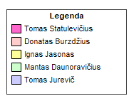

**1 pav. Komandos legenda**

# Sistemos paskirtis

## Sistemos aprašas

Augant susidomėjimu kriptovaliutomis buvo nuspręsta sukurti kryptovaliutų piniginę, skirtą vartotojams palengvinti operacijų su kriptovaliutomis atlikimą. Sistema sudaryta iš šių posistemių:

1. **Paskyrų dalies valdymas** - posistemė skirta bendriems veiksmams su paskyromis atlikti. Užsiregistruoti, prisijungti, atsijungt. Turint jau paskyrą, redaguoti ją, keisti ar atkurti slaptažodį.
2. **Klientų dalies valdymas** - posistemė, skirta veiksmams su kliento paskyra atlikti. Į ją įeina veiksmai su balansu – pildymas, išgryninimas, peržiūra. Galimybė pervesti valiutas į kitas pinigines. El. pašto pranešimai apie atliktu pervedimus ir paskyros veiksmus. Taip pat galima ir gauti ataskaita apie atliktų pervedimų istoriją.
3. **Kriptovaliutų dalies valdymas** - posistemė, skirta darbui su kriptovaliutomis. Kriptovaliutų informacijos pateikimas, jų kurso sekimas bei lyginimas. Kriptovaliutų paieška ir filtravimas.
4. **Aukštesnių teisių paskyrų dalies valdymas.** Ši posistemė skirta aukšesnes teises turinčių paskyrų veiksmams su pervedimais atlikti (peržiūrėti pavedimų sąrašą, esant reikalui, juos revertuoti).
5. **Klientų aptarnavimo dalies valdymas.** Ši posistemė skirta aptarnauti klientus, atsakant į jų užduotus klausimus. Taip pat yra galimybė redaguoti klientų paskyras, bei matyti visą klientų sąrašą.
6. **Admin dalies valdymas** - posistemė, skirta admin teises turinčioms paskyroms. Į ją įeina visų paskyrų sąrašo peržiūra, jos manipuliavimas, galimybės suteikti kliento aptarnavimo/admin teises kitom paskyrom, bei jas atimti. Taip pat galima jas blokuoti arba atblokuoti.

Mūsų kuriama sistema turės keletą paskyrų tipų su skirtingomis teisėmis:

* **Vartotojas**
* **Admin**
* **Klientų aptarnavimas**

**Vartotojas** - šis naudotojas galės naudotis pagrindinėmis kriptovaliutių piniginės funkcijomis t.y. keisti, pervesti kriptovaliutas, taip pat prisijungti ir atsijungti.

**Admin** - asmuo turintis šias privilegijas galės matyti vartotojų duomenis, gali sustabdyti norimas sistemos dalis, daryti atsarginės duomenų bazės kopiją bei apdoroti atitinkamai vartotojų paskyras.

**Klientų aptarnavimas** - šis asmuo teikia pagalba vartotojams su kriptovaliutos pinigine. Gauna vartotojų klausimus, kuriuos gali atsakytį. Taip pat šis asmuo gali koreguoti atitinkamus vartotojų duomenis bei anuliuoti jų slaptažodžius.

## Funkcijų hierarchijos specifikacija

Funkcijų hierarchijos diagrama ir jos aprašas. Visos funkcijos turi turėti spalvinę legendą pagal aprašymą 1.2 skyriuje.

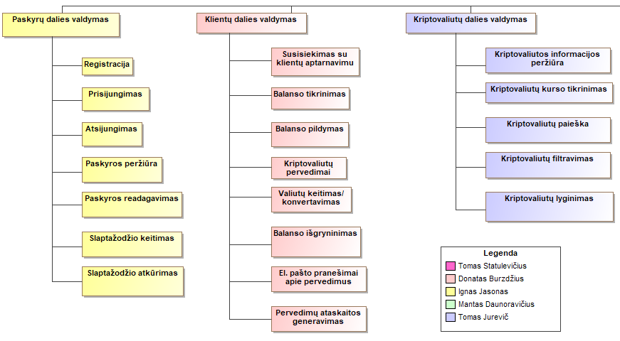

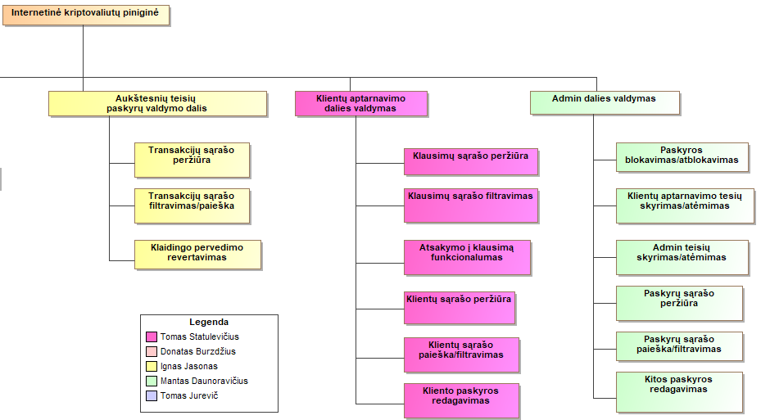

**2 pav. Funkcijų hierarchijos diagrama**

## Realizacinės priemonės

ASP.NET (4.7.1 versija) - pasirinkome šį įrankį dėlto, nes jame dominuoja C# programavimo kalba, kurią naudojame daugelyje universiteto darbų.

MySQL (5.5.6 versija) - pasirinkome šio tipo duomenų bazę, nes ji yra populiari daugelyje projektų, dėl ko turėsime daugiau pavyzdžių į kuriuos galėsime atsižvelgti ir pasimokyti.

React (16.5 versija) - pasirinkome šį framework’ą kurti frontend dalį, dėl savo populiarumo, lankstumo ir efektyvumo.

Chrome (69.0.3497.81 versija) - šią naršyklę naudosime testavimui dėlto, nes ji turi didžiausią skaičių naudotojų.

## Darbų pasiskirstymas

|  |  |  |  |  |  |
| --- | --- | --- | --- | --- | --- |
|  | Ignas  Jasonas | Donatas Burzdžius | Tomaš  Jurevič | Mantas Daunoravičius | Tomas Statulevičius |
| **Paskyrų dalies valdymas** |  |  |  |  |  |
| **Klientų dalies valdymas** |  |  |  |  |  |
| **Kriptovaliutų dalies valdymas** |  |  |  |  |  |
| **Aukštesnių teisių paskyrų dalies valdymas** |  |  |  |  |  |
| **Klientų aptarnavimo dalies valdymas** |  |  |  |  |  |
| **Admin dalies valdymas** |  |  |  |  |  |

# Reikalavimų modelis

## Panaudojimo atvejų modelis

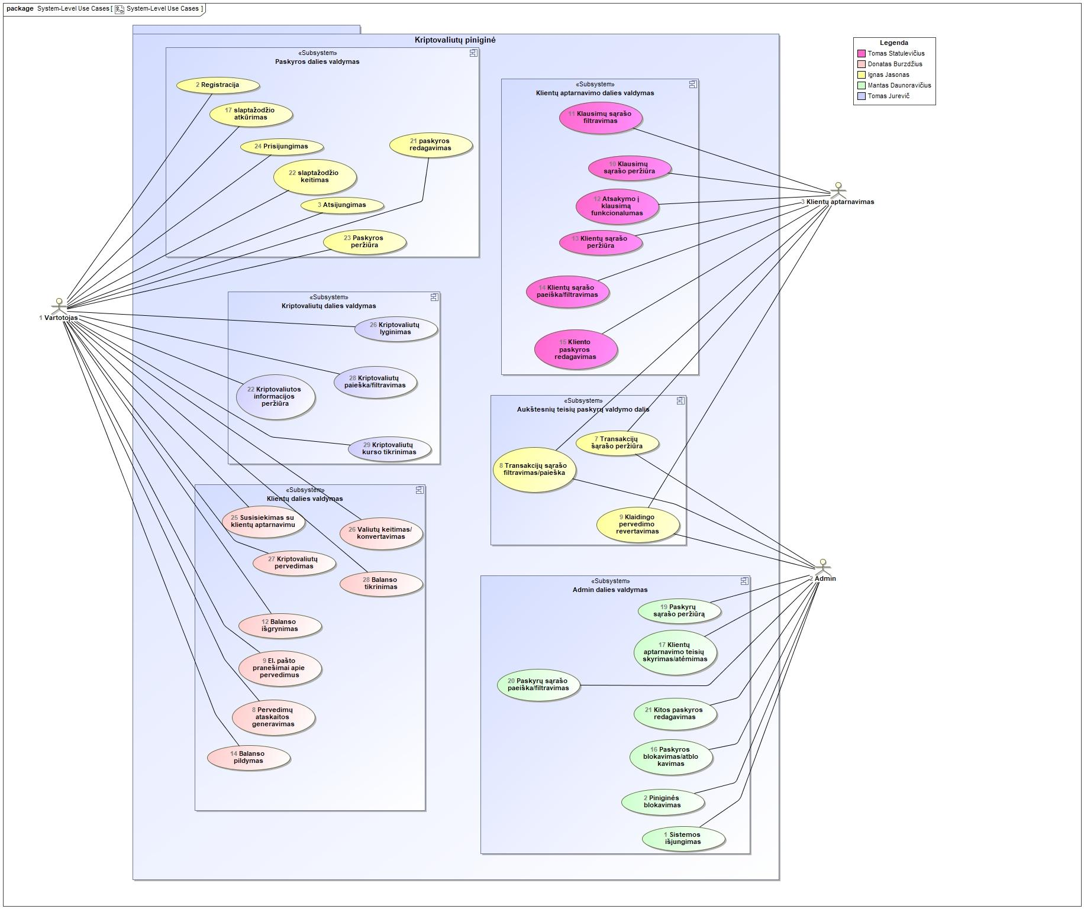

**3 pav. Panaudojimo atvejų diagrama**

## Panaudojimo atvejų sekų diagramos

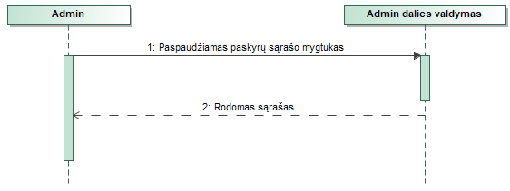

**4 pav. PA „Paskyrų sąrašo peržiūra“**

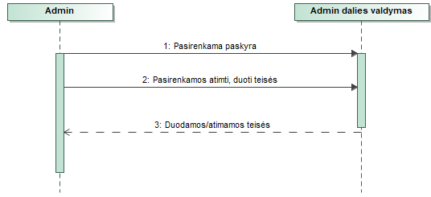

**5 pav. “Klientų aptarnavimo teisių skyrimas/atėmimas”**

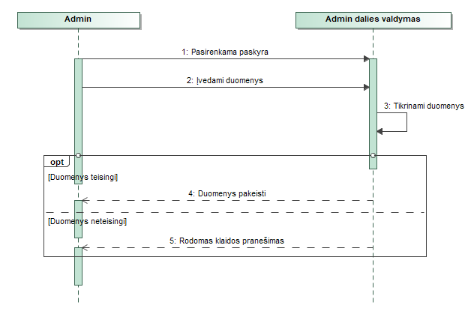

**pav. 6 „Kitos paskyros redagavimas“**

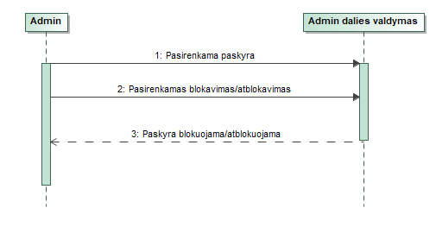

**7 pav. „Paskyros blokavimas/atblokavimas“**

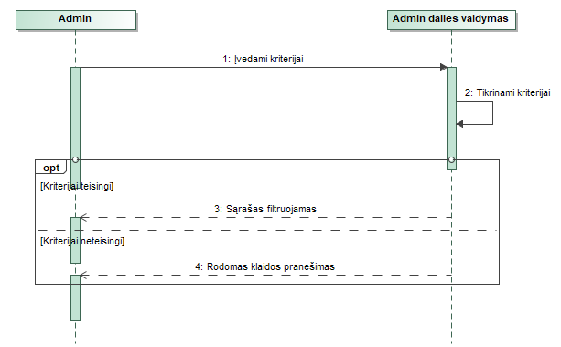

**8 pav. „Paskyrų sąrašo paeiška/filtravimas“**

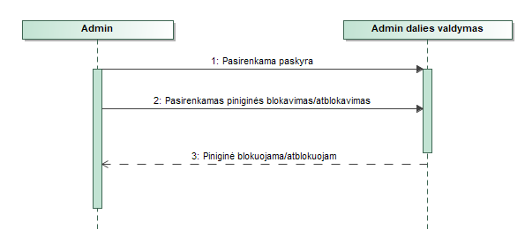

**pav. 9 „Piniginės blokavimas“**

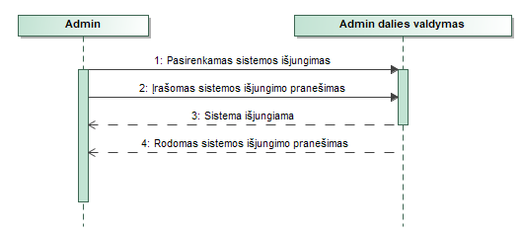

**pav. 10 „Sistemos išjungimas“**

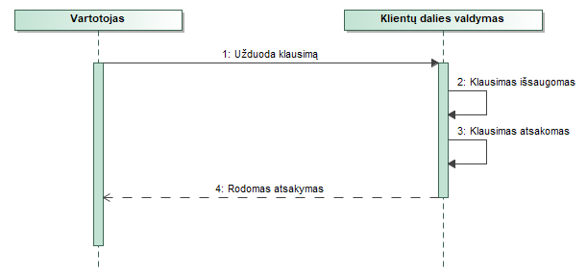

**11 pav. „Susisiekimas su klientų aptarnavimu“**

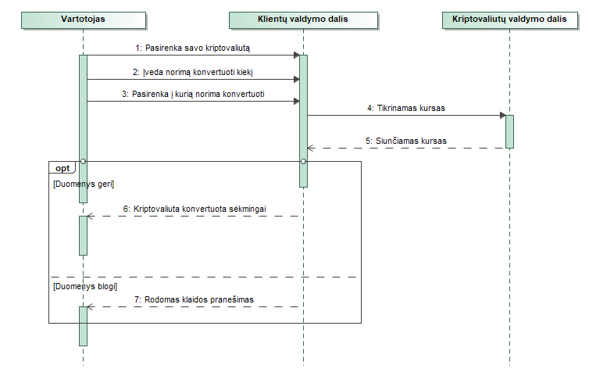

**12 pav. „Valiutų keitimas/konvertavimas**

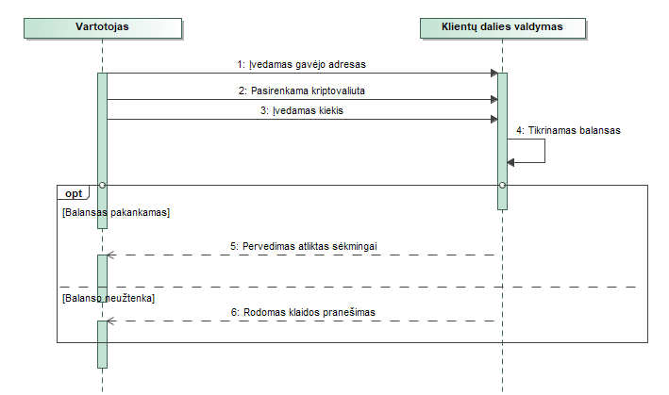

**13 pav. „Kriptovaliutų pervedimas“**

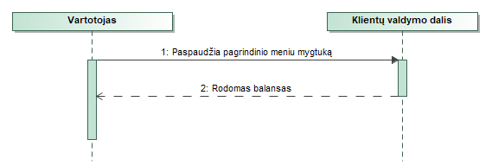

**14 pav. „Balanso tikrinimas“**

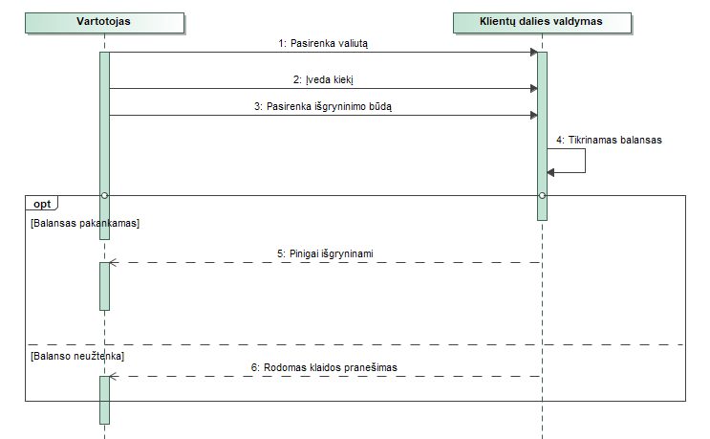

**15 pav. „Balanso išgryninimas“**

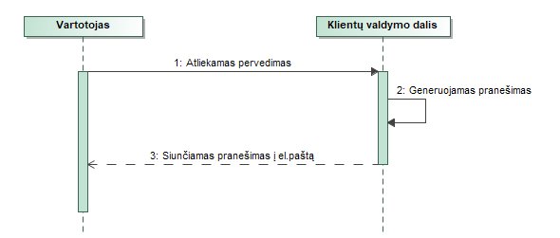

**16 pav. „El. Pašto pranešimai apie pervedimus“**

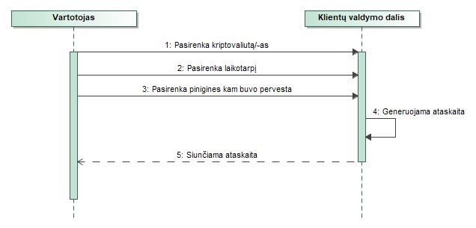

**17 pav. „Pervedimų ataskaitos generavimas“**

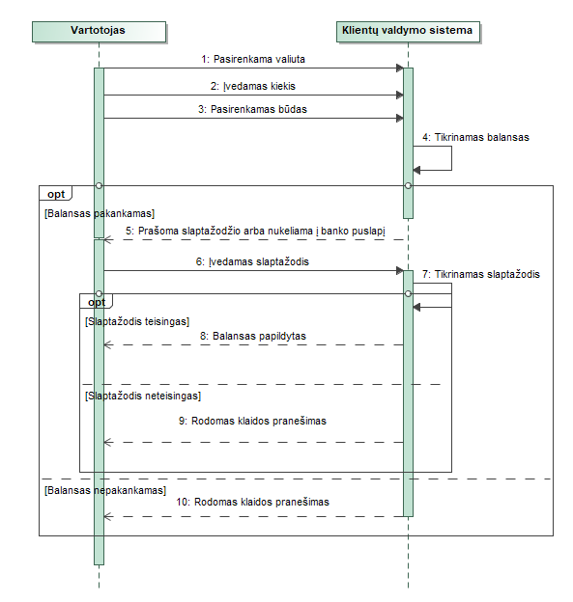

**18 pav. „Balanso pildymas“**

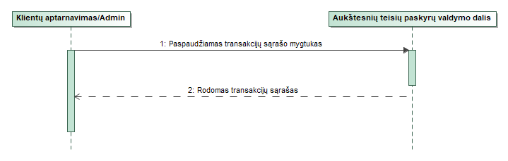

**pav. 19 „Transakcijų sąrašo peržiūraa“**

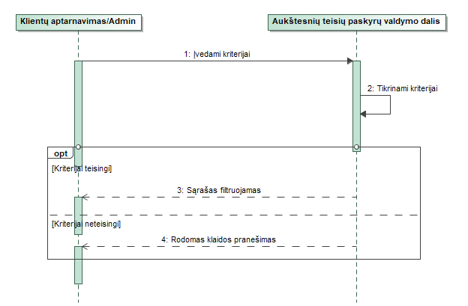

**pav. 20 „Transakcijų sąrašo filtravimas/paieška“**

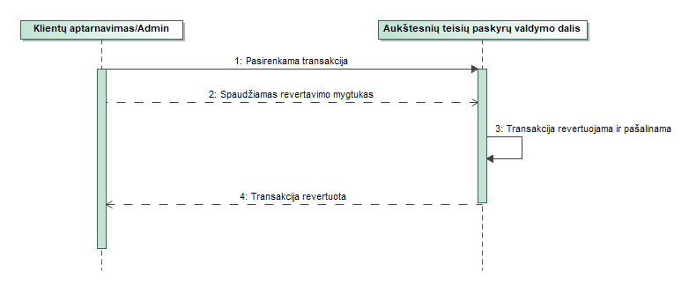

**pav. 21 „Klaidingo pervedimo revertavimas“**

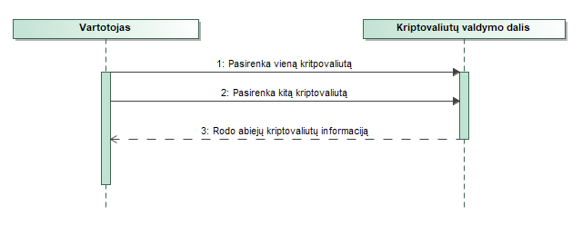

**pav. 22 „ Kriptovaliutų lyginimas“**

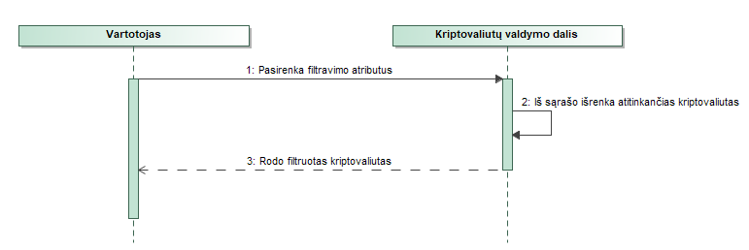

**pav. 23 „Kriptovaliutų paieška/filtravimas“**

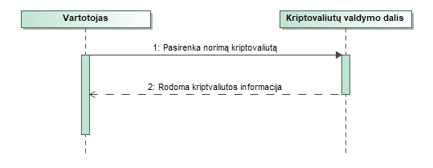

**pav. 24 „ Kriptovaliutos informacijos peržiūra“**

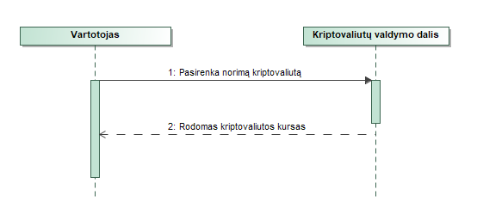

**pav. 25 „ Kriptovaliutų kurso tikrinimas“**

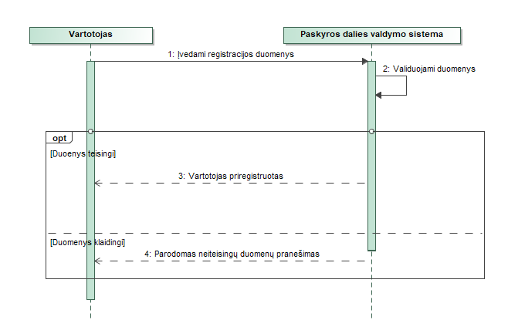

**pav. 26 „Registracija“**

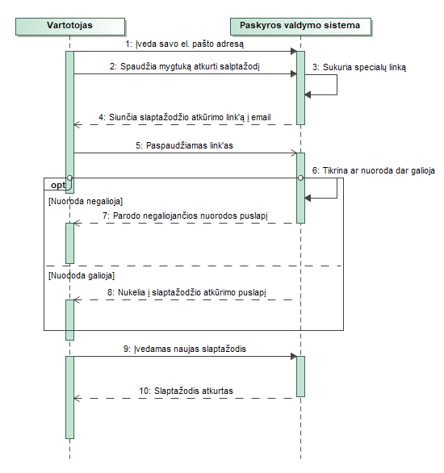

**pav. 27 „Slaptažodžio atkūrimas“**

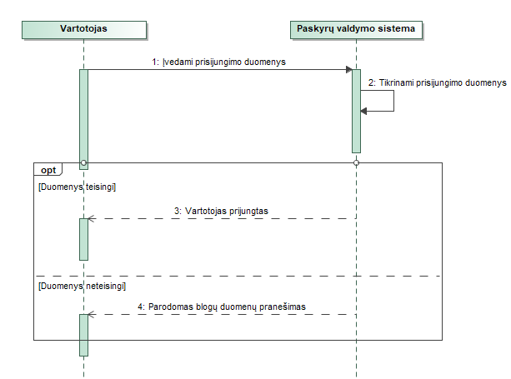

**pav. 28 „Prisijungimas“**

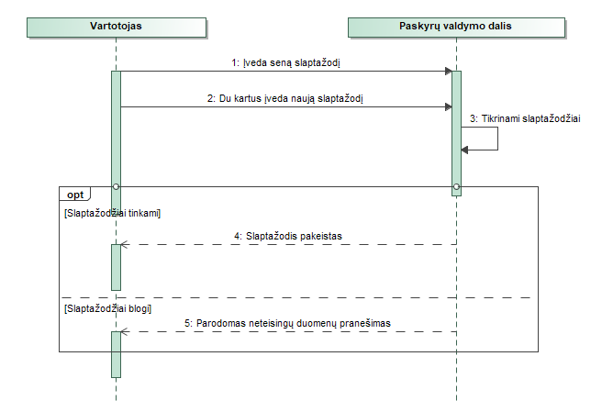

**pav. 29 „Slaptažodžio keitimas“**

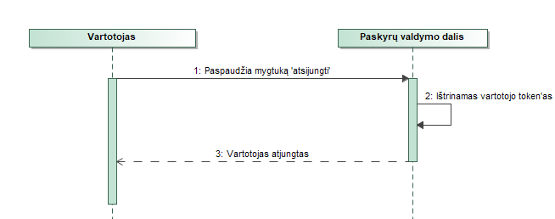

**pav. 30 „Atsijungimas“**

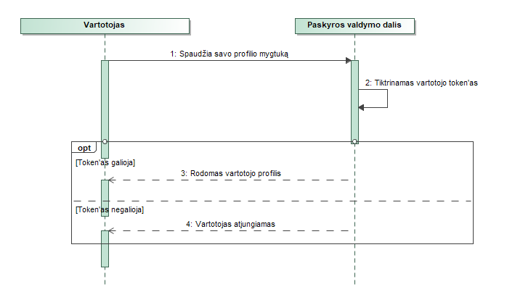

**pav. 31 „Paskyros peržiūra“**

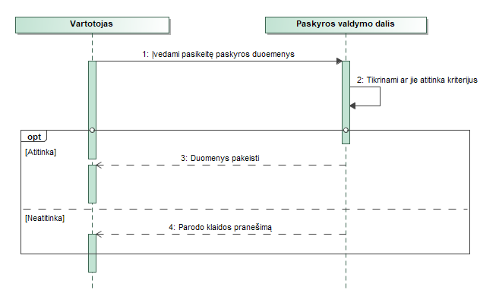

**pav. 32 „Paskyros redagavimas“**

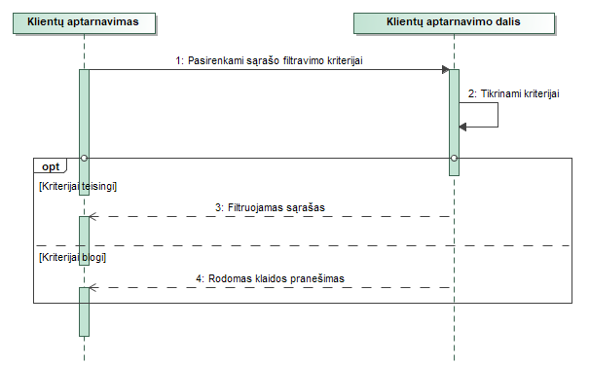

**pav. 33 „Klausimų sąrašo filtravimas“**

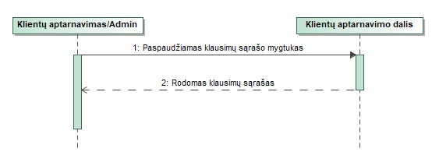

**pav. 34 „Klausimų sąrašo peržiūra“**

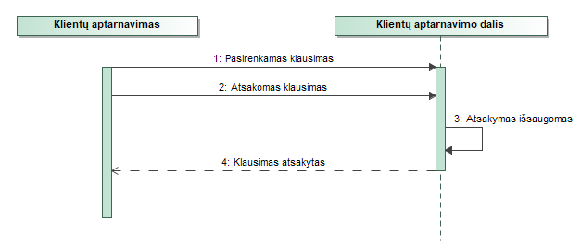

**pav. 35 „Atsakymo į klausimą funkcionalumas“**

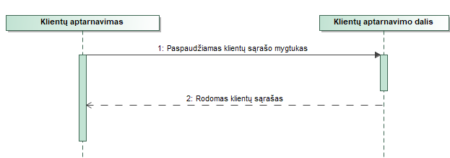

**pav. 36 „Klientų sąrašo peržiūra“**

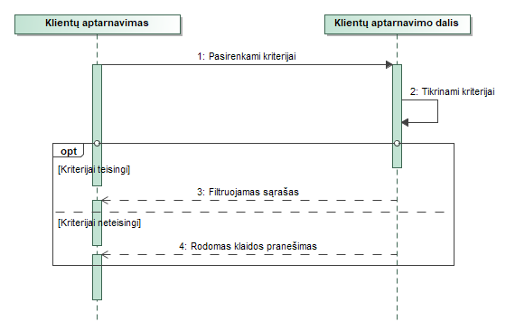

**pav. 37 „Klientų sąrašo paieška/filtravimas“**

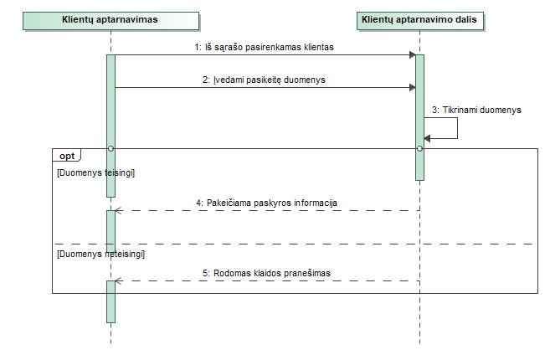

**pav. 38 „Kliento paskyros redagavimas“**

## Dalykinės srities esybių ryšių modelis

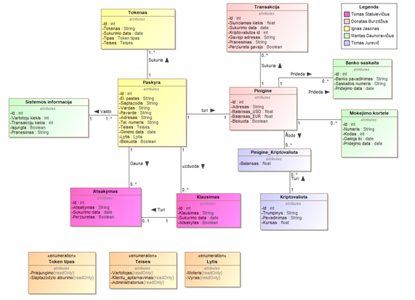

**38 pav. Dalykinės srities esybių ryšių diagrama**

# Reikalavimų analizės modelis

## Panaudojimo atvejų analizės diagramos

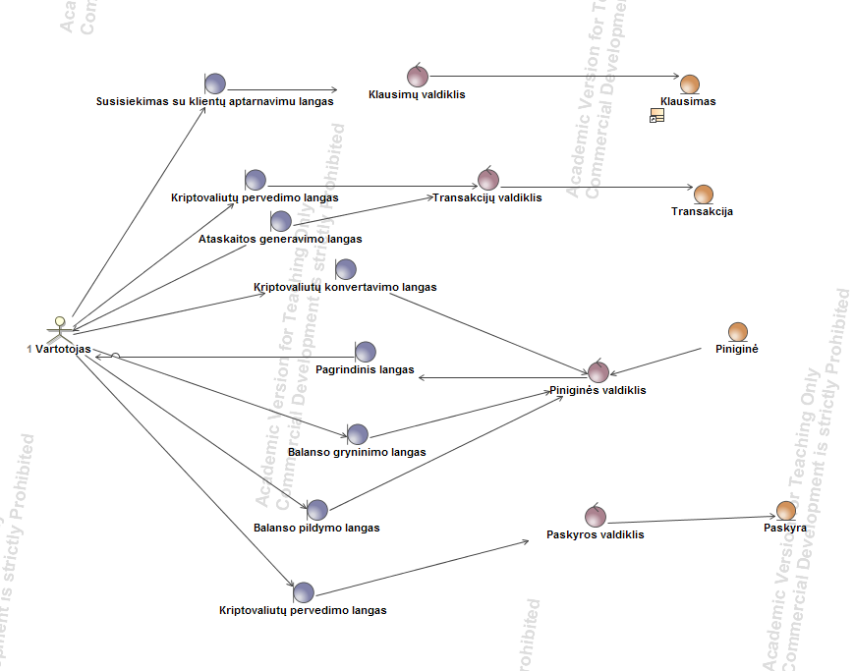

**39 pav. Klientų analizės diagrama**

|  |  |
| --- | --- |
| **PA** „Susisiekimas su klientų aptarnavimu“ | |
| **Tikslas.** Leisti klientui susisiekti su klientų aptarnavimu. | |
| **Aprašymas.** | |
| **Prieš sąlyga** | Klientas gali būti bet kuriame lange |
| **Aktorius** | Klientas |
| **Sužadinimo sąlyga** | Klientas paspaudė mygtuką *užduok klausimą*. |
| **Pagrindinis įvykių srautas** | Sistemos reakcija ir sprendimai |
| 1. Klientas *užduok klausimą langę suveda į nurodytą lauką savo norimą klausima ir paspaudžią mygtuką klausti.* | 1.1 Sistema klausimą išsaugo. |
| 2. Baigiamas PA |  |
| **Po sąlyga** | Rodomas sėkmingas pranešimas |

|  |  |
| --- | --- |
| **PA** „Kriptovaliutų pervedimas“ | |
| **Tikslas.** Leisti klientui siųsti kriptovaliutas nurodytam gavėjui. | |
| **Aprašymas.** | |
| **Prieš sąlyga** | Klientas gali būti bet kuriame lange |
| **Aktorius** | Klientas |
| **Sužadinimo sąlyga** | Klientas paspaudė mygtuką *Kriptovaliutų pervedimas* |
| **Pagrindinis įvykių srautas** | Sistemos reakcija ir sprendimai |
| 1. Klientas *lange kriptovaliutų pervedimas nurodo gavėjo adresą, norimą pervedimo valiutą ir kiekį ir spaudžią pervęsti.* | 1.1 Sistema tikrina ar gavėjas egzistuoja ir ar nurodyta valiuta ir kiekis atitinką balansą. |
| 2. Baigiamas PA |  |
| **Po sąlyga** | Sistema išsiunčia nurodytą prašymą ir išveda sėkminga pranešima. |
| **1. Jei nurodyti blogi duomenys** | Sistema rodo pranešimą, kad duomenys blogi. |

|  |  |
| --- | --- |
| **PA** „Balanso tikrinimas“ | |
| **Tikslas.** Leisti klientui matyti savo balansą. | |
| **Aprašymas.** | |
| **Prieš sąlyga** | Klientas yra pagrindiniame lange. |
| **Aktorius** | Klientas |
| **Sužadinimo sąlyga** | Klientas ką tik prisijungė arba paspaudė pagrindinio menių mygtuką. |
| **Pagrindinis įvykių srautas** | Sistemos reakcija ir sprendimai |
| 1. Klientas yra pagrindiniame lange. | 1.1 Sistema tikrina kliento balansą. |
| 2. Baigiamas PA |  |
| **Po sąlyga** | Sistema išveda kliento balansą |

|  |  |
| --- | --- |
| **PA** „Valiutų keitimas/ konvertavimas“ | |
| **Tikslas.** Leisti klientui keisti norimą valiutą į kitą. | |
| **Aprašymas.** | |
| **Prieš sąlyga** | Klientas gali būti bet kuriame lange |
| **Aktorius** | Klientas |
| **Sužadinimo sąlyga** | Klientas paspaudė mygtuką *Valiutos keitimas* |
| **Pagrindinis įvykių srautas** | Sistemos reakcija ir sprendimai |
| 1. Klientas *lange valiutos keitimas nurodo savo kriptovaliutą, norimą kiekį ir kriptovaliutą į kurią nori keisti.* | 1.1 Sistema tikrina duomenis. |
| 2. Baigiamas PA |  |
| **Po sąlyga** | Sistema konvertuoja valiutą ir išveda sėkminga pranešimą. |
| **1. Jei nurodyti blogi duomenys** | Sistema rodo pranešimą, kad duomenys blogi. |

|  |  |
| --- | --- |
| **PA** „Balanso išgryninimas“ | |
| **Tikslas.** Leisti klientui konvertuoti kriptovaliutą į eurus arba dolerius. | |
| **Aprašymas.** | |
| **Prieš sąlyga** | Klientas gali būti bet kuriame lange |
| **Aktorius** | Klientas |
| **Sužadinimo sąlyga** | Klientas paspaudė mygtuką *Gryninimas* |
| **Pagrindinis įvykių srautas** | Sistemos reakcija ir sprendimai |
| 1. Klientas *lange gryninimas pasirenka savo kriptovaliutą, norimą kiekį ir kaip nori išgryninti.* | 1.1 Sistema tikrina duomenis ir balansą. |
| 2. Baigiamas PA |  |
| **Po sąlyga** | Sistema išgrynina valiutą ir išveda sėkminga pranešimą. |
| **1. Jei nurodyti blogi duomenys** | Sistema rodo pranešimą, kad klaidos pranešima. |

|  |  |
| --- | --- |
| **PA** „El. Pašto pranešimai apie pervedimus“ | |
| **Tikslas.** Pranešti klientui apie įvykusį pervedimą. | |
| **Aprašymas.** | |
| **Prieš sąlyga** | Iš kliento paskyros įvykstą pervedimas. |
| **Aktorius** | Klientas |
| **Sužadinimo sąlyga** | Įvyko sėkmingas pervedimas |
| **Pagrindinis įvykių srautas** | Sistemos reakcija ir sprendimai |
| 1. Iš kliento paskyros yra padaromas pervedimas. | 1.1 Sistema sugeneruoja pranešimą. |
| 2. Baigiamas PA |  |
| **Po sąlyga** | Sistema išsiunčia pranešimą į kliento el.paštą. |

|  |  |
| --- | --- |
| **PA** „Pervedimų ataskaitos generavimas“ | |
| **Tikslas.** Leisti vartotojui peržiūrėti pervedimų istorija | |
| **Aprašymas.** | |
| **Prieš sąlyga** | Vartotojas gali būti bet kuriame lange |
| **Aktorius** | Klientas |
| **Sužadinimo sąlyga** | Vartotojas paspaudė mygtuką *Pervedimų istorija* |
| **Pagrindinis įvykių srautas** | Sistemos reakcija ir sprendimai |
| 1. Vartotojas *lange pervedimų istorija pasirenka kriptovaliutą, norimą laikotarpį ir pinigines į kurias buvo pervesta.* | 1.1 Sistema generuoja ataskaita. |
| 2. Baigiamas PA |  |
| **Po sąlyga** | Sistema siunčia ataskaita vartotojui. |

|  |  |
| --- | --- |
| **PA** „Balanso pildymas“ | |
| **Tikslas.** Leisti vartotojui papildyti savo sąskaitą. | |
| **Aprašymas.** | |
| **Prieš sąlyga** | Klientas gali būti bet kuriame lange |
| **Aktorius** | Klientas |
| **Sužadinimo sąlyga** | Klientas paspaudė mygtuką *Balanso pildymas* |
| **Pagrindinis įvykių srautas** | Sistemos reakcija ir sprendimai |
| 1. Vartotojas *lange balanso pildymas pasirenka savo valiutą, įveda norimą kiekį ir kaip nori pildyti.* | 1.1 Sistema tikrina balansą. |
| 2. Vartotojas įvedą slaptažodį. | 2.1 Sistema tikrina slaptažodį |
| 3. Baigiamas PA |  |
| **Po sąlyga** | Sistema papildo balansą ir išvedą sėkmingą pranešimą. |
| **1. Jei balansas nepakankamas** | Sistema rodo klaidos pranešima. |
| **2. Jei slaptažodis neteisingas** | Sistema rodo klaidos pranešima. |

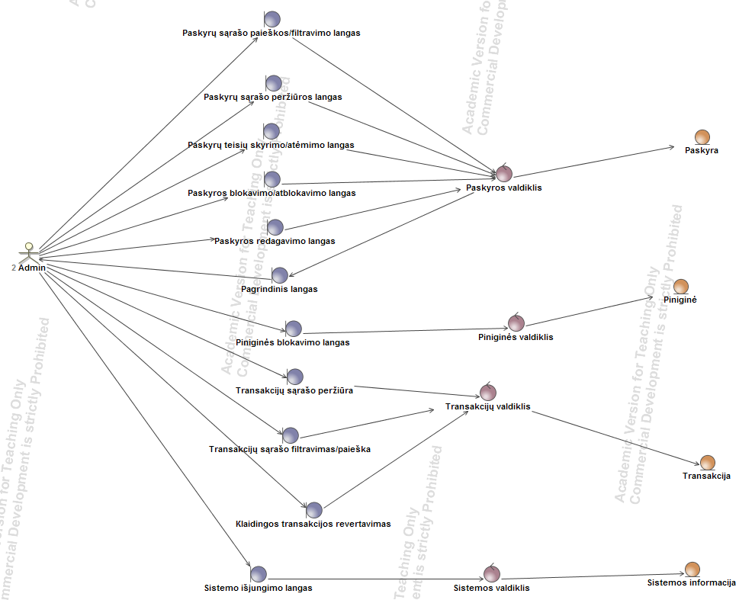

**40 pav. analizės diagrama**

|  |  |
| --- | --- |
| **PA** „Transakcijų sąrašo peržiūra“ | |
| **Tikslas.** Peržiūrėti klientų atliktas transakcijas | |
| **Aprašymas.** | |
| **Prieš sąlyga** | Administratorius būna pagrindiniame lange |
| **Aktorius** | Administratorius |
| **Sužadinimo sąlyga** | Administratorius paspaudė mygtuką *transakcijų sąrašas*. |
| **Pagrindinis įvykių srautas** | Sistemos reakcija ir sprendimai |
| 1. Administratorius yra pagrindiniame lange | 1.1 Sistema atrenka atliktas transakcijas. |
| 2. Baigiamas PA |  |
| **Po sąlyga** | Sistema išveda transakcijų sąrašą. |

|  |  |
| --- | --- |
| **PA** „Transakcijų sąrašo filtravimas/paieška“ | |
| **Tikslas.** Leisti administratoriui surasti konkrečią/ konkrečias transakcijas | |
| **Aprašymas.** | |
| **Prieš sąlyga** | Administratorius būna transakcijų peržiūros lange |
| **Aktorius** | Administratorius |
| **Sužadinimo sąlyga** | Administratorius paspaudė *ieškoti* mygtuką |
| **Pagrindinis įvykių srautas** | Sistemos reakcija ir sprendimai |
| 1. Administratorius įvedė norimą paieškos kriterijų | 1.1 Sistema atrenka transakcijas pagal įvestą kriterijų |
| 2. Baigiamas PA |  |
| **Po sąlyga** | Sistema išveda transakcijas pagal nurodytą kriterijų. |
| **1. Jei nurodyti blogi duomenys** | Sistema rodo pranešimą, kad pagal tokius kriterijus transakcijų nėra. |

|  |  |
| --- | --- |
| **PA** „Klaidingo perdavimo revertavimas“ | |
| **Tikslas.** Leisti klientui atgauti pinigus atlikus klaidingą pervedimą | |
| **Aprašymas.** | |
| **Prieš sąlyga** | Administratorius yra transakcijų sąrašo peržiūros lange. |
| **Aktorius** | Administratorius |
| **Sužadinimo sąlyga** | Administratorius paspaudė *atšaukti transakciją* mygtuką |
| **Pagrindinis įvykių srautas** | Sistemos reakcija ir sprendimai |
| 1. Administratorius yra transakcijų sąrašo lange. | 1.1 Sistema atšaukia transakciją ir gražina pinigus klientui. |
| 2. Baigiamas PA |  |
| **Po sąlyga** | Sistema išveda pranešimą apie sėkmingai atšauktą transakciją |

|  |  |
| --- | --- |
| **PA** „Paskyrų sąrašo peržiūra“ | |
| **Tikslas.** Leisti administratoriui peržiūrėti paskyrų sąrašą. | |
| **Aprašymas.** | |
| **Prieš sąlyga** | Administratorius gali būti bet kuriame lange |
| **Aktorius** | Administratorius |
| **Sužadinimo sąlyga** | Administratorius paspaudė mygtuką *Paskyros* |
| **Pagrindinis įvykių srautas** | Sistemos reakcija ir sprendimai |
| 1. Administratorius yra bet kuriame lange | 1.1 Sistema atrenka duomenis. |
| 2. Baigiamas PA |  |
| **Po sąlyga** | Sistema išveda paskyrų sąrašą. |
| **1. Jei nurodyti blogi duomenys** | Sistema rodo pranešimą, kad paskyrų nėra. |

|  |  |
| --- | --- |
| **PA** „Paskyrų sąrašo paieška/filtravimas“ | |
| **Tikslas.** Leisti administratoriui išrūšiuoti paskyras pagal pasirinktą kriterijų. | |
| **Aprašymas.** | |
| **Prieš sąlyga** | Administratorius turi būti paskyrų peržiūros lange |
| **Aktorius** | Administratorius |
| **Sužadinimo sąlyga** | Administratorius paspaudė mygtuką *Ieškoti* |
| **Pagrindinis įvykių srautas** | Sistemos reakcija ir sprendimai |
| 1. Administratorius yra paskyrų sąrašo peržiūros lange | 1.1 Sistema tikrina atrenka duomenis pagal įvestus kriterijus. |
| 2. Baigiamas PA |  |
| **Po sąlyga** | Sistema išveda filtruotą paskyrų sąrašą. |
| **1. Jei nurodyti blogi duomenys** | Sistema rodo pranešimą, kad nėra paskyrų pagal nurodytus kriterijus. |

|  |  |
| --- | --- |
| **PA** „Klientų aptarnavimo teisių skyrimas/atėmimas“ | |
| **Tikslas.** Suteikti klientui tam tikro lygio teises. | |
| **Aprašymas.** | |
| **Prieš sąlyga** | Administratorius turi būti paskyrų peržiūros lange. |
| **Aktorius** | Administratorius |
| **Sužadinimo sąlyga** | Paspaudžiamas mygtukas *redaguoti paskyrą* |
| **Pagrindinis įvykių srautas** | Sistemos reakcija ir sprendimai |
| 1. Administratorius parenka norimo suteikti lygio teises | 1.1 Sistema sugeneruoja pranešimą ir pakeičia paskyros teises. |
| 2. Baigiamas PA |  |
| **Po sąlyga** | Sistema parodo pranešimą apie sėkminga redagavimą. |

|  |  |
| --- | --- |
| **PA** „Kitos paskyros redagavimas“ | |
| **Tikslas.** Leisti administratoriui redaguoti paskyros duomenis | |
| **Aprašymas.** | |
| **Prieš sąlyga** | Administratorius turi būti paskyrų peržiūros lange |
| **Aktorius** | Administratorius |
| **Sužadinimo sąlyga** | Administratorius paspaudė mygtuką *Redaguoti* |
| **Pagrindinis įvykių srautas** | Sistemos reakcija ir sprendimai |
| 1. Administratorius atlieka reikiamus paskyros redagavimus | 1.1 Sistema generuoja pranešimą ir atnaujina duomenis apie paskyrą. |
| 2. Baigiamas PA |  |
| **Po sąlyga** | Sistema parodo pranešimą apie sėkminga redagavimą. |

|  |  |
| --- | --- |
| **PA** „Paskyros blokavimas/atblokavimas“ | |
| **Tikslas.** Leisti administratoriui blokuoti/atblokuoti paskyrą | |
| **Aprašymas.** | |
| **Prieš sąlyga** | Administratorius turi būti paskyrų peržiūros lange |
| **Aktorius** | Administratorius |
| **Sužadinimo sąlyga** | Administratorius paspaudė mygtuką *Redaguoti* |
| **Pagrindinis įvykių srautas** | Sistemos reakcija ir sprendimai |
| 1. Administratorius pasirenka blokuoti/atblokuoti ties redaguojama paskyra | 1.1 Sistema generuoja pranešimą ir atnaujina duomenis apie paskyrą. |
| 2. Baigiamas PA |  |
| **Po sąlyga** | Sistema parodo pranešimą apie sėkminga redagavimą. |

|  |  |
| --- | --- |
| **PA** „Piniginės blokavimas“ | |
| **Tikslas.** Leisti administratoriui užblokuoti piniginę | |
| **Aprašymas.** | |
| **Prieš sąlyga** | Administratorius turi būti paskyrų peržiūros lange |
| **Aktorius** | Administratorius |
| **Sužadinimo sąlyga** | Administratorius paspaudė mygtuką *Redaguoti* |
| **Pagrindinis įvykių srautas** | Sistemos reakcija ir sprendimai |
| 1. Administratorius pasirenka blokuoti piniginę ties redaguojama paskyra | 1.1 Sistema generuoja pranešimą ir užblokuoja piniginę. |
| 2. Baigiamas PA |  |
| **Po sąlyga** | Sistema parodo pranešimą apie sėkminga piniginės blokavimą. |

|  |  |
| --- | --- |
| **PA** „Sistemos išjungimas“ | |
| **Tikslas.** Leisti administratoriui išjungti sistemą | |
| **Aprašymas.** | |
| **Prieš sąlyga** | Administratorius gali būti bet kuriame lange |
| **Aktorius** | Administratorius |
| **Sužadinimo sąlyga** | Administratorius paspaudė mygtuką *Išjungti sistemą* |
| **Pagrindinis įvykių srautas** | Sistemos reakcija ir sprendimai |
| 1. Administratorius yra bet kuriame lange | 1.1 Sistema tampa nebepasiekiama vartotojų |
| 2. Baigiamas PA |  |
| **Po sąlyga** | Sistema nustoja veikti |

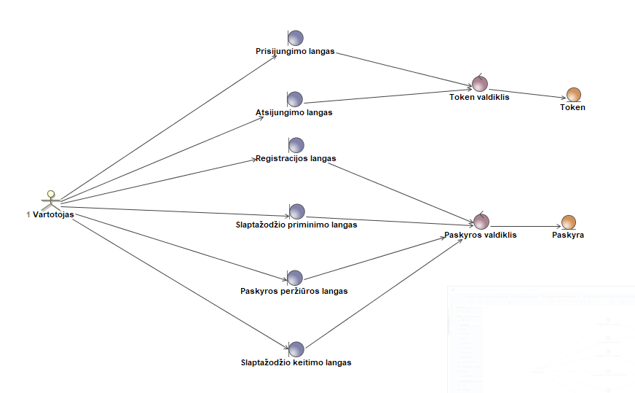

**41 pav. Analizės diagrama**

|  |  |
| --- | --- |
| **PA** „Prisijungimas“ | |
| **Tikslas.** Leisti vartotojui prisijungti prie sistemos | |
| **Aprašymas.** | |
| **Prieš sąlyga** | Vartotojas turi būti prisijungimo lange |
| **Aktorius** | Visos paskyros |
| **Sužadinimo sąlyga** | Vartotojas įveda savo duomenis ir paspaudžia prisijungimo mygtuką |
| **Pagrindinis įvykių srautas** | Sistemos reakcija ir sprendimai |
| 1. Paspaudžiamas prisijungimo mygtukas | 1.1 Generuojamas token‘as (geri duomenys) |
|  | 1.2 Rodomas klaidos pranešimas (blogi duomenys) |
| 2. Baigiamas PA |  |
| **Po sąlyga** | Vartotojas prijungtas |

|  |  |
| --- | --- |
| **PA** „Registracija“ | |
| **Tikslas.** Leisti klientui užsiregistruoti sistemoje | |
| **Aprašymas.** | |
| **Prieš sąlyga** | Klientas turi būti registracijos lange |
| **Aktorius** | Klientas |
| **Sužadinimo sąlyga** | Klientas įveda savo duomenis ir paspaudžia registracijos mygtuką |
| **Pagrindinis įvykių srautas** | Sistemos reakcija ir sprendimai |
| 1. Paspaudžiamas registracijos mygtukas | 1.1 Klientas užregistruojamas (geri duomenys) |
|  | 1.2 Rodomas klaidos pranešimas (blogi duomenys) |
| 2. Baigiamas PA |  |
| **Po sąlyga** | Klientas užregistruotas |
| **PA** „Atsijungimas“ | |
| **Tikslas.** Leisti vartotojui atsijungti nuo sistemos | |
| **Aprašymas.** | |
| **Prieš sąlyga** | Vartotojas gali būti bet kuriame lange |
| **Aktorius** | Visi |
| **Sužadinimo sąlyga** | Vartotojas paspaudžia atsijungimo mygtuką |
| **Pagrindinis įvykių srautas** | Sistemos reakcija ir sprendimai |
| 1. Paspaudžiamas atsijungimo mygtukas | 1.1 Ištrinamas vartotojo token‘as |
| 2. Baigiamas PA |  |
| **Po sąlyga** | Vartotojas atjungtas |

|  |  |
| --- | --- |
| **PA** „Slaptažodžio keitimas“ | |
| **Tikslas.** Leisti vartotojui pakeisti savo slaptažodį | |
| **Aprašymas.** | |
| **Prieš sąlyga** | Vartotojas turi būti slaptažodžio keitimo lange |
| **Aktorius** | Visi |
| **Sužadinimo sąlyga** | Vartotojas paspaudžia slaptažodžio keitimo mygtuką |
| **Pagrindinis įvykių srautas** | Sistemos reakcija ir sprendimai |
| 1. Paspaudžiamas slaptažodžio keitimo mygtukas | 1.1 Tikrinami duomenys |
|  | 1.2.1 Slaptažodis pakeistas (geri duomenys) |
|  | 1.2.2 Rodomas klaidos pranešimas (blogi duomenys) |
| 2. Baigiamas PA |  |
| **Po sąlyga** | Vartotojo slaptažodis pakeistas |

|  |  |
| --- | --- |
| **PA** „Slaptažodžio priminimas“ | |
| **Tikslas.** Leisti vartotojui pamiršus slaptažodį, jį atstatyti | |
| **Aprašymas.** | |
| **Prieš sąlyga** | Vartotojas turi būti slaptažodžio priminimo lange |
| **Aktorius** | Visi |
| **Sužadinimo sąlyga** | Vartotojas paspaudžia slaptažodžio priminimo mygtuką |
| **Pagrindinis įvykių srautas** | Sistemos reakcija ir sprendimai |
| 1. Paspaudžiamas slaptažodžio keitimo mygtukas | 1.1 Tikrinami duomenys (el. paštas) |
|  | 1.2.1 Generuojama ir išsiunčiama slaptažodžio atkūrimo nuoroda (geri duomenys) |
|  | 1.2.2 Rodomas klaidos pranešimas (blogi duomenys) |
| 2. Baigiamas PA |  |
| **Po sąlyga** | Vartotojo slaptažodis pakeistas |

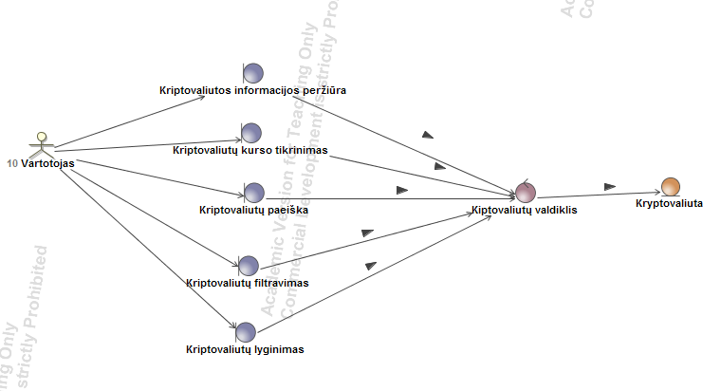

**42 pav. Kriptovaliutų informacijos peržiūros analizės diagrama**

|  |  |
| --- | --- |
| **PA** „Kriptovaliutų informacijos peržiūra“ | |
| **Tikslas.** Leisti vartotojui peržiūrėti kriptovaliutų sąrašą. | |
| **Aprašymas.** | |
| **Prieš sąlyga** | Vartotojas turi būti „pagrindiniame lange“. |
| **Aktorius** | Visi |
| **Sužadinimo sąlyga** | Paspaudžiamas mygtukas „Kriptovaliutų informacijos peržiūra“ |
| **Pagrindinis įvykių srautas** | Sistemos reakcija ir sprendimai |
| 1.Paspaudžiamas mygtukas „Kriptovaliutų informacijos peržiūra“ | 1.1. Sistema gauną duomenys ir atnaujina esamą langą |
| 2. Baigiamas PA |  |
| **Po sąlyga** | Sistema parodo kriptovaliutų sąrašą |

|  |  |
| --- | --- |
| **PA** „Kriptovaliutų kurso tikrinimas“ | |
| **Tikslas.** Leisti vartotojui peržiūrėti norimos kriptovaliutos kursą | |
| **Aprašymas.** | |
| **Prieš sąlyga** | Vartotojas turi būti „Kriptovaliutų informacijos peržiūros“lange. |
| **Aktorius** | Visi |
| **Sužadinimo sąlyga** | Paspaudžiamas mygtukas „Kriptovaliutų informacijos peržiūra“ |
| **Pagrindinis įvykių srautas** | Sistemos reakcija ir sprendimai |
| 1.Paspaudžiamas mygtukas „kriptovaliutos kurso tikrinimas“ | 1.1. Sistema suformuoja naują langą |
| 2. Vartotojas įveda norimos kriptovaliutos pavadinimą | 2.1 Sistema pagal pateikta pavadinimą suranda kriptovaliutos kursą |
| 3. Baigiamas PA |  |
| **Po sąlyga** | Sistema parodo surastos kriptovaliutos kursą |
| **Alternatyvūs scenarijai** |  |
| 2a. Vartotojas įvesdamas kriptovaliutos pavadinimą padarė klaidą | 2a.1. Sistema suformuoja klaidos pranešimą |

|  |  |
| --- | --- |
| **PA** „Kriptovaliutų paieška“ | |
| **Tikslas.** Leisti vartotojui surasti norimą kriptovaliutą | |
| **Aprašymas.** | |
| **Prieš sąlyga** | Vartotojas turi būti „Kriptovaliutų informacijos peržiūros“lange. |
| **Aktorius** | Visi |
| **Sužadinimo sąlyga** | Paspaudžiamas mygtukas „Kriptovaliutų paieška“ |
| **Pagrindinis įvykių srautas** | Sistemos reakcija ir sprendimai |
| 1.Paspaudžiamas mygtukas „Kriptovaliutų paieška“ | 1.1. Sistema suformuoja naują langą |
| 2. Vartotojas įveda norimos kriptovaliutos pavadinimą | 2.1 Sistema pagal pateikta pavadinimą suranda kriptovaliutą |
| 3. Baigiamas PA |  |
| **Po sąlyga** | Sistema parodo surastos kriptovaliutos informacija |
| **Alternatyvūs scenarijai** |  |
| 2a. Vartotojas įvesdamas kriptovaliutos pavadinimą padarė klaidą | 2a.1. Sistema suformuoja klaidos pranešimą |

|  |  |
| --- | --- |
| **PA** „Kriptovaliutų filtravimas“ | |
| **Tikslas.** Leisti vartotojui filtruoti kriptovaliutų sąrašą | |
| **Aprašymas.** | |
| **Prieš sąlyga** | Vartotojas turi būti „Kriptovaliutų informacijos peržiūros“lange. |
| **Aktorius** | Visi |
| **Sužadinimo sąlyga** | Paspaudžiamas mygtukas „Kriptovaliutų filtravimas“ |
| **Pagrindinis įvykių srautas** | Sistemos reakcija ir sprendimai |
| 1.Paspaudžiamas mygtukas „Kriptovaliutų paieška“ | 1.1. Sistema suformuoja naują langą |
| 2. Vartotojas įveda kriterijus (kursas, pavadinimas ) pagal kurios filtruos kriptovaliutas | 2.1 Sistema pagal pateikta filtrą suranda atitinkamas kriptovaliutas |
| 3. Baigiamas PA |  |
| **Po sąlyga** | Sistema parodo kriptovaliutų sąrašą kuris atitinka pasirinktam filtrui |
| **Alternatyvūs scenarijai** |  |
| 2a. Vartotojas įvesdamas kriptovaliutos pavadinimą padarė klaidą | 2a.1. Sistema suformuoja klaidos pranešimą |

|  |  |
| --- | --- |
| **PA** „Kriptovaliutų lyginimas“ | |
| **Tikslas.** Leisti vartotojui palyginti norimas kriptovaliutas | |
| **Aprašymas.** | |
| **Prieš sąlyga** | Vartotojas turi būti „Kriptovaliutų informacijos peržiūros“lange. |
| **Aktorius** | Visi |
| **Sužadinimo sąlyga** | Paspaudžiamas mygtukas „Kriptovaliutų palyginimas“ |
| **Pagrindinis įvykių srautas** | Sistemos reakcija ir sprendimai |
| 1.Paspaudžiamas mygtukas „Kriptovaliutų palyginimas“ | 1.1. Sistema suformuoja naują langą |
| 2. Vartotojas įveda norimų kriptovaliutų pavadinimus | 2.1 Sistema pagal pateiktus pavadinimus suranda kriptovaliutas |
| 3. Baigiamas PA |  |
| **Po sąlyga** | Sistema parodo pasirinktų kriptovaliutų informaciją |
| **Alternatyvūs scenarijai** |  |
| 2a. Vartotojas įvesdamas kriptovaliutos pavadinimą padarė klaidą | 2a.1. Sistema suformuoja klaidos pranešimą |

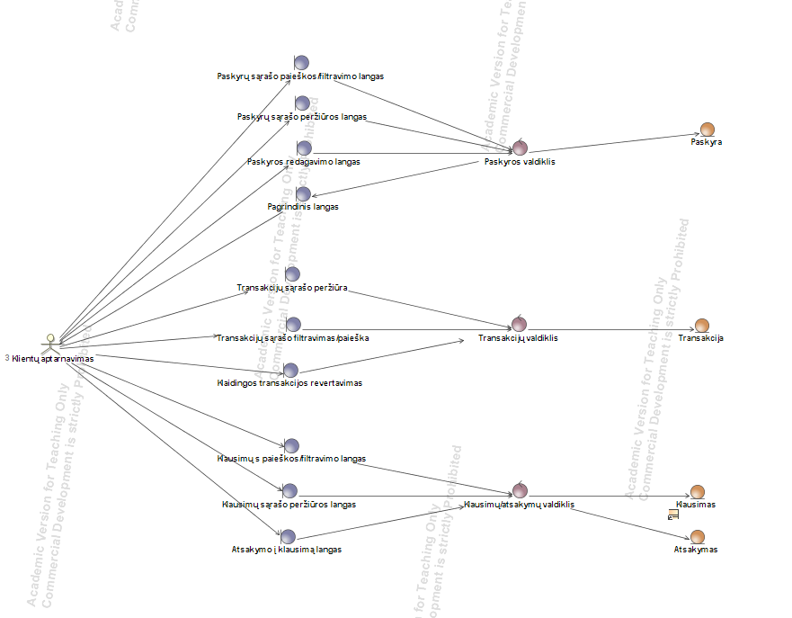

**43 pav. Klientų aptarnavimo analizės diagrama**

|  |  |
| --- | --- |
| **PA** „Paskyrų sąrašo paieška/filtravimas“ | |
| **Tikslas.** Leisti klientų aptarnavimui surasti konkrečią/ konkrečias paskyras | |
| **Aprašymas.** | |
| **Prieš sąlyga** | Vartotojas turi būti „Paskyrų sąrašo peržiūros“lange. |
| **Aktorius** | Klientų aptarnavimas |
| **Sužadinimo sąlyga** | Paspaudžiamas mygtukas *ieškoti* |
| **Pagrindinis įvykių srautas** | Sistemos reakcija ir sprendimai |
| 1.Paspaudžiamas mygtukas *ieškoti* | 1.1. Sistema suformuoja naują langą |
| 2. Vartotojas įveda informaciją | 2.1 Sistema pagal pateiktus duomenis suranda paskyras |
| 3. Baigiamas PA |  |
| **Po sąlyga** | Sistema parodo pasirinktų paskyrų informaciją |
| **Alternatyvūs scenarijai** |  |
| 2a. Vartotojas įvesdamas duomenis padarė klaidą | 2a.1. Sistema suformuoja klaidos pranešimą |

|  |  |
| --- | --- |
| **PA** „Paskyrų sąrašo peržiūra“ | |
| **Tikslas.** Leisti klientų aptarnavimui peržiūrėti paskyrų sąrašą | |
| **Aprašymas.** | |
| **Prieš sąlyga** | Klientų aptarnavimas gali būti bet kuriame lange. |
| **Aktorius** | Klientų aptarnavimas |
| **Sužadinimo sąlyga** | Paspaudžiamas mygtukas *Paskyros* |
| **Pagrindinis įvykių srautas** | Sistemos reakcija ir sprendimai |
| 1.Paspaudžiamas mygtukas *Paskyros* | 1.1. Sistema suformuoja lentelę pagal atrinktus duomenis |
| 2. Baigiamas PA |  |
| **Po sąlyga** | Sistema parodo paskyrų informaciją |

|  |  |
| --- | --- |
| **PA** „Paskyros redagavimas“ | |
| **Tikslas.** Leisti klientų aptarnavimui redaguoti paskyros duomenis | |
| **Aprašymas.** | |
| **Prieš sąlyga** | Klientų aptarnavimas turi būti paskyrų peržiūros lange |
| **Aktorius** | Klientų aptarnavimas |
| **Sužadinimo sąlyga** | Klientų aptarnavimas paspaudė mygtuką *Redaguoti* |
| **Pagrindinis įvykių srautas** | Sistemos reakcija ir sprendimai |
| 1. Klientų aptarnavimas atlieka reikiamus paskyros redagavimus | 1.1 Sistema generuoja pranešimą ir atnaujina duomenis apie paskyrą. |
| 2. Baigiamas PA |  |
| **Po sąlyga** | Sistema rodo pranešimą apie sėkminga redagavimą. |
| **PA** „Kitos paskyros redagavimas“ | |

|  |  |
| --- | --- |
| **PA** „Transakcijų sąrašo peržiūra“ | |
| **Tikslas.** Peržiūrėti klientų atliktas transakcijas | |
| **Aprašymas.** | |
| **Prieš sąlyga** | Klientų aptarnavimas pagrindiniame lange |
| **Aktorius** | Klientų aptarnavimas |
| **Sužadinimo sąlyga** | Klientų aptarnavimas paspaudė mygtuką *transakcijų sąrašas*. |
| **Pagrindinis įvykių srautas** | Sistemos reakcija ir sprendimai |
| 1. Klientų aptarnavimas yra pagrindiniame lange | 1.1 Sistema atrenka atliktas transakcijas. |
| 2. Baigiamas PA |  |
| **Po sąlyga** | Sistema išveda transakcijų sąrašą. |

|  |  |
| --- | --- |
| **PA** „Transakcijų sąrašo filtravimas/paieška“ | |
| **Tikslas.** Leisti klientų aptarnavimui surasti konkrečią/ konkrečias transakcijas | |
| **Aprašymas.** | |
| **Prieš sąlyga** | Klientų aptarnavimas būna transakcijų peržiūros lange |
| **Aktorius** | Klientų aptarnavimas |
| **Sužadinimo sąlyga** | Klientų aptarnavimas paspaudė *ieškoti* mygtuką |
| **Pagrindinis įvykių srautas** | Sistemos reakcija ir sprendimai |
| 1. Klientų aptarnavimas įvedė norimą paieškos kriterijų | 1.1 Sistema atrenka transakcijas pagal įvestą kriterijų |
| 2. Baigiamas PA |  |
| **Po sąlyga** | Sistema išveda transakcijas pagal nurodytą kriterijų. |
| **1. Jei nurodyti blogi duomenys** | Sistema rodo pranešimą, kad pagal tokius kriterijus transakcijų nėra. |

|  |  |
| --- | --- |
| **PA** „Klaidingo perdavimo revertavimams“ | |
| **Tikslas.** Leisti klientui atgauti pinigus atlikus klaidingą pervedimą | |
| **Aprašymas.** | |
| **Prieš sąlyga** | Klientų aptarnavimas yra transakcijų sąrašo peržiūros lange. |
| **Aktorius** | Klientų aptarnavimas |
| **Sužadinimo sąlyga** | Klientų aptarnavimas paspaudė *atšaukti transakciją* mygtuką |
| **Pagrindinis įvykių srautas** | Sistemos reakcija ir sprendimai |
| 1. Klientų aptarnavimas yra transakcijų sąrašo lange. | 1.1 Sistema atšaukia transakciją ir grąžina pinigus klientui. |
| 2. Baigiamas PA |  |
| **Po sąlyga** | Sistema rodo pranešimą apie sėkmingai atšauktą transakciją |

|  |  |
| --- | --- |
| **PA** „Klausimų sąrašo paieška/filtravimas“ | |
| **Tikslas.** Leisti klientų aptarnavimui surasti konkretų/ konkrečius klausimus | |
| **Aprašymas.** | |
| **Prieš sąlyga** | Vartotojas turi būti „Paskyrų sąrašo peržiūros“lange. |
| **Aktorius** | Klientų aptarnavimas |
| **Sužadinimo sąlyga** | Paspaudžiamas mygtukas *ieškoti* |
| **Pagrindinis įvykių srautas** | Sistemos reakcija ir sprendimai |
| 1.Paspaudžiamas mygtukas *ieškoti* | 1.1. Sistema suformuoja naują langą |
| 2. Vartotojas įveda informaciją | 2.1 Sistema pagal pateiktus duomenis suranda klausimus |
| 3. Baigiamas PA |  |
| **Po sąlyga** | Sistema parodo pasirinktų klausimų informaciją |
| **Alternatyvūs scenarijai** |  |
| 2a. Vartotojas įvesdamas duomenis padarė klaidą | 2a.1. Sistema suformuoja klaidos pranešimą |

|  |  |
| --- | --- |
| **PA** „Klausimų sąrašo peržiūra“ | |
| **Tikslas.** Leisti klientų aptarnavimui peržiūrėti klausimų sąrašą | |
| **Aprašymas.** | |
| **Prieš sąlyga** | Klientų aptarnavimas gali būti bet kuriame lange. |
| **Aktorius** | Klientų aptarnavimas |
| **Sužadinimo sąlyga** | Paspaudžiamas mygtukas *Klausimai* |
| **Pagrindinis įvykių srautas** | Sistemos reakcija ir sprendimai |
| 1.Paspaudžiamas mygtukas *Klausimai* | 1.1. Sistema suformuoja lentelę pagal atrinktus duomenis |
| 2. Baigiamas PA |  |
| **Po sąlyga** | Sistema parodo klausimų informaciją |

|  |  |
| --- | --- |
| **PA** „Atsakymas į klausimus“ | |
| **Tikslas.** Leisti klientų aptarnavimui atsakyti į pasirinktą klausimą | |
| **Aprašymas.** | |
| **Prieš sąlyga** | Vartotojas turi būti “Klausimų sąrašo peržiūros” lange. |
| **Aktorius** | Klientų aptarnavimas |
| **Sužadinimo sąlyga** | Paspaudžiamas mygtukas *Atsakyti* |
| **Pagrindinis įvykių srautas** | Sistemos reakcija ir sprendimai |
| 1.Paspaudžiamas mygtukas *Atsakyti* | 1.1. Sistema suformuoja naują langą |
| 2. Vartotojas įveda atsakymą į klausimą | 2.1 Sistema įvestą atsakymą išsaugo. |
| 3. Baigiamas PA |  |
| **Po sąlyga** | Sistema pažymi klausimą atsakytu |
| **Alternatyvūs scenarijai** |  |
| 1a. Vartotojas bando atsakyti jau atsakytą klausimą | 1a.1. Mygtukas *atsakyti* išjungtas ir nepasiekiamas |

## Naudotojo sąsajos modelis

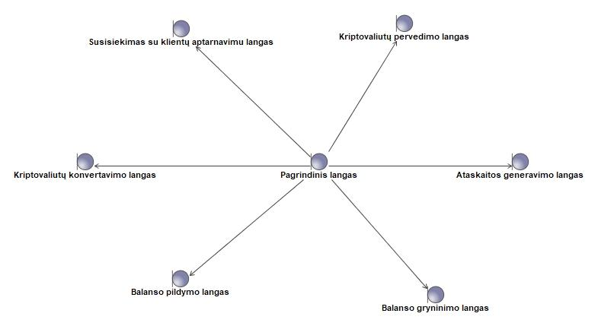

**44 pav. Klientų valdymo dalies sąsajos modelis**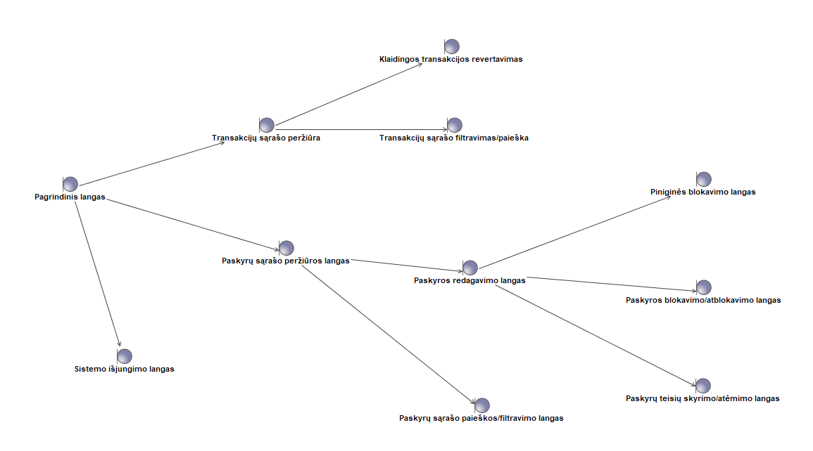

**45 pav. Administratoriaus sąsajos modelis**

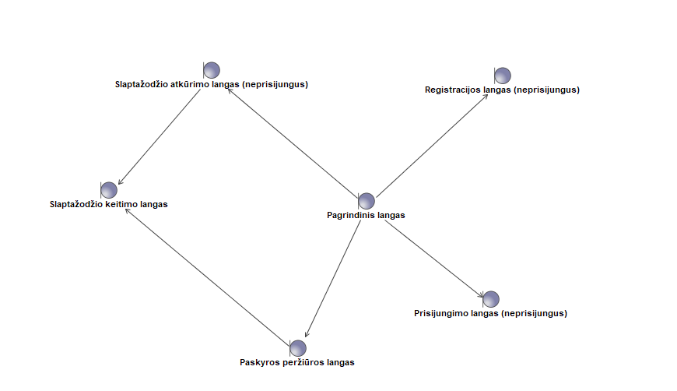

**46 pav. Paskyrų sąsajos modelis**

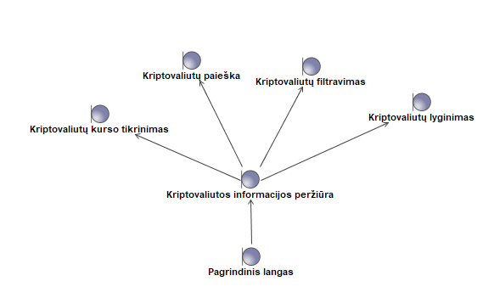

**47 pav. Kriptovaliutos informacijos peržiūros sąsajos modelis**

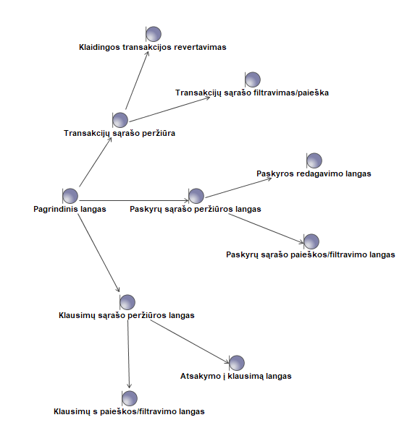

**48 pav. Klientų aptarnavimo sąsajos modelis**

## Duomenų srautų diagrama

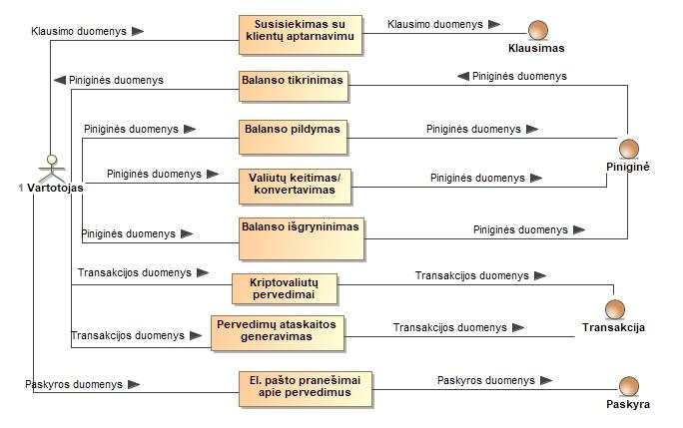

**49 pav. Klientų valdymo duomenų srautų diagrama**

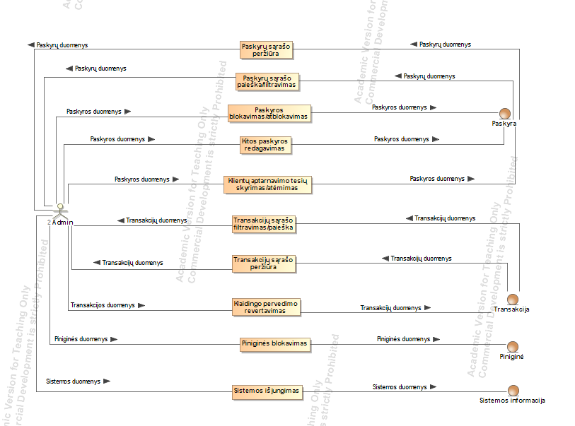

**50 pav. Administratoriaus duomenų srauto diagrama**

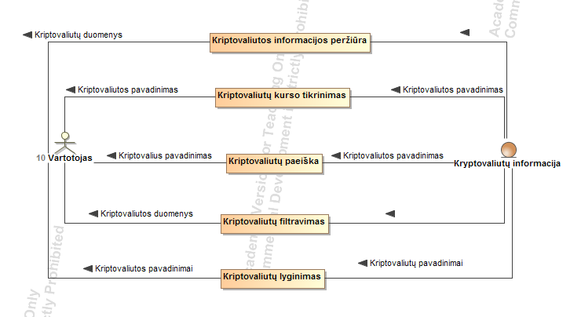

**51 pav. Kriptovaliutų informacijos duomenų srauto diagrama**

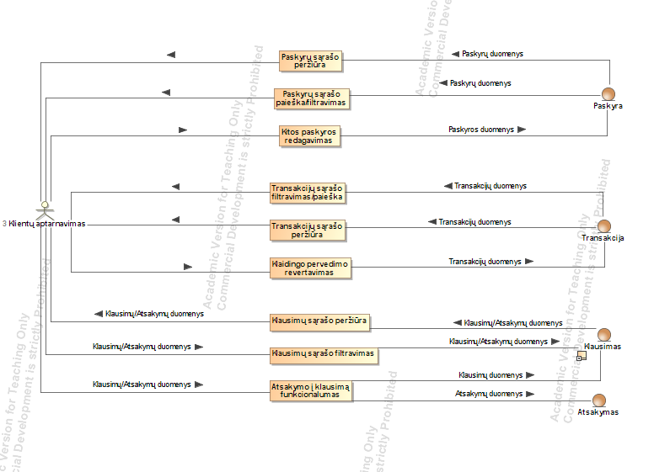

**52 pav. Klientų aptarnavimo duomenų srauto diagrama**

# Projekto modelis

## Sistemos architektūra

Bendra visos sistemos architektūros diagrama ir jos aprašymas.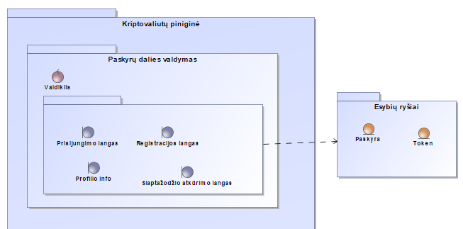

Paskyrų dalies valdymo posistemė:

Prisijungimo langas - paskyrų prisijungimo prie sistemos langas

Registracijos langas - vartotojo paskyros sukūrimo langas

Profilio info - prisijungusios prie sistemos paskyros informacija

Slaptažodžio atkūrimo langas - vartotojui, pamiršusiam savo slaptažodį, skirtas slaptažodžio atkūrimo langas

Esybės:

Paskyra - prisijungusių paskyrų saugoma informacija

Token - prisijungimui skirta esybė

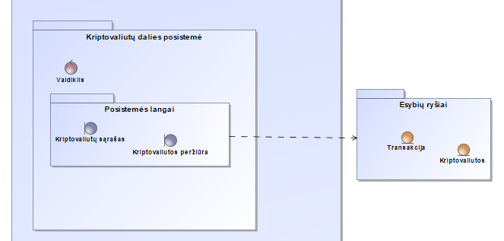

Kriptovaliutų dalies posistemė:

Kriptovaliutų sąrašas - langas, kuriame matomos visos kriptovaliutos ir minimali pateikiama informacija apie jas

Kriptovaliutos peržiūra - specifinės kriptovaliutos langas, kuriame matoma visa apie kriptovaliutą saugoma informacija

Esybės:

Transakcija- informacijos apie kriptovaliutų transakcijas esybė

Kriptovaliutos - kriptovaliutos informacijos esybė

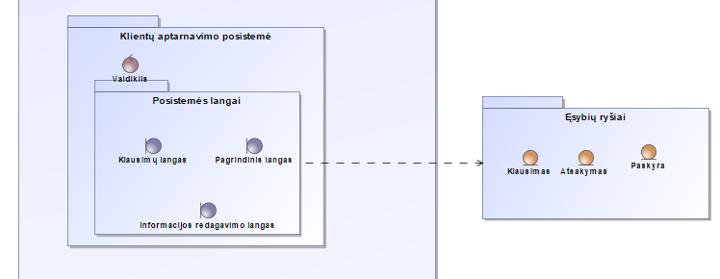

Klientų aptarnavimo posistemė:

Klausimų langas - pagrindinis klientų aptarnavimo darbo langas. Jame bus galima atsakinėti į užduotus klausimus.

Pagrindinis langas - langas, kuriame bus navigacija

Informacijos redagavimo langas - langas, kuriame klientų aptarnavimas redaguoti kitų vartotojų paskyrų informacijas

Esybės:

Klausimas - su klausimais susijusios informacijos esybė

Atsakymas - su atsakymais susijusios informacijos esybė

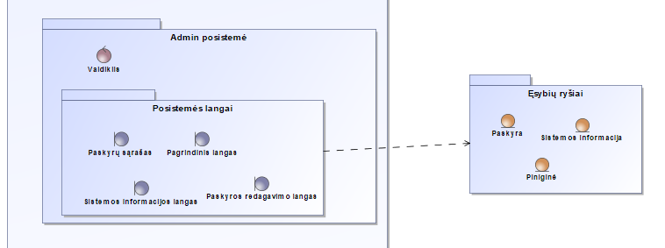

Administratoriaus dalies posistemė:

Paskyrų sąrašas - sistemos langas atvaizduojantis visų registruotų paskyrų sąrašą

Pagrindinis langas - pagrindinis sistemos langas matomas prisijungus administratoriaus teisėmis

Sistemos informacijos langas - atvaizduoja informacija apie sistemą (kiek vartotojų, kiek paskyrų ir t.t)

Paskyros redagavimo langas - pasirinkus norimą paskyrą, galima pakeisti jos duomenis

Esybės:

Paskyra - registruotų paskyrų saugomos informacijos esybė

Sistemos informacija -sistemos informacijos esybė

Piniginė - piniginės informacijos esybė

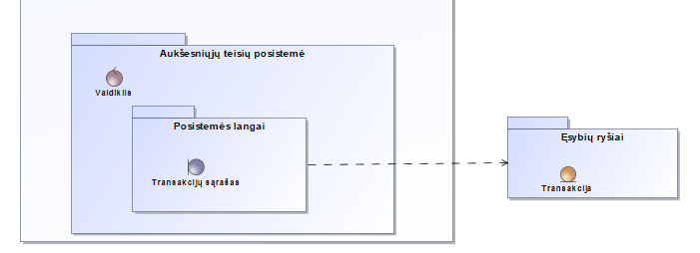

Aukštesniųjų teisių posistemė:

Transakcijų sąrašas - langas, kuriame matomos visos transakcijos ir minimali informacija apie jas

Esybės:

Transakcija - informacijos apie kriptovaliutų transakcijas esybė

**10 pav. Sistemos architektūra**

Sistema sudaryta iš 6 posistemių: Paskyros, klientų, piniginės, aukštesniųjų teisių, klientų aptarnavimo ir adminisitratoriaus valdymo posistemių. Kiekviena posistemė turi savo valdiklį, kuris rūpinasi duomenimis iš duombazės ir turi priklausomybių nuo lentelių. Paskyrų dalies valdymo posistemė priklauso nuo paskyros, token lentelių, nes į ją įeina prisijungimas, registracija. Klientų dalies posistemė priklauso nuo daugiausiai lentelių, nes atlieka pagrindines sistemos funkcijas. Ji priklauso nuo piniginės, transakcijos, paskyros, piniginė_kriptovaliuta ir klausimo lentelių. Klientų aptarnavimo posistemė priklauso nuo klausimo, atsakymo ir paskyros lentelių, nes gali peržiūrėti klausimų sąrašą, į juos atsakyti ir redaguoti kitų vartotojų paskyras. Administratoriaus posistemė priklauso nuo paskyros, sistemos informacijos ir piniginės lentelių, nes administratorius turi priėjimą prie sistemos informacijos, gali redaguoti, blokuoti kitų vartotojų paskyras bei pinigines. Aukštesniųjų teisių posistemė yra kaip papildymas admin ir klientų aptarnavimo posistemėm. Ji priklauso nuo transakcijų lentelės, nes ji skirta tik darbui su transakcijomis.

## Loginė duomenų bazės schema

Duomenų bazės modelis ir jos aprašymas (kiekvienos lentelės). Gaunamas transformuojant iš dalykinės srities esybių diagramos. Naudojami stereotipai *<<table>>, <<PK>>, <<FK>>*. Visos lentelės turi turėti spalvinę legendą pagal aprašymą įvade.

**Atsakymas** – lentelėje, kurioje talpinamiatsakymai į klausimus kurie užduoda vartotojai ir atsako klientų aptarnavimas. Turi <<PK>> raktą **Id** ir <<FK>> fk_KlausimasId

**Banko_saskaita** – lentelėje saugomi duomenys apie banko sąskaitas, kurias pridėjo prie savo paskyros vartotojas. Turi <<PK>> raktą **Id** ir <<FK>> fk_PinigineId

**Klausimas** – lentelėje, kurioje talpinami klausimai užduoti vartotojų. Turi <<PK>> raktą **Id** ir <<FK>> fk_PaskyraId

**Kriptovaliuta** – čia laikoma informaciją apie skirtingas kriptovaliutas (pavadinimas, kursas ir panašiai). Turi <<PK>> raktą **Id**

**Mokejimo_kortele** – šioje lentelėje laikoma informacija apie vartotojo įvesta mokėjimo kortelę. Turi <<PK>> raktą **Id** ir <<FK>> fk_PinigineId

**Paskyra** – šioje lentelėje talpinama informacija apie vartotoją (el. Paštą, lytį, vardą, pavardę). Turi <<PK>> raktą **Id** ir

<<FK>> fk_Sistemos_informacijaId

**Pinigine** – šioje lentelėje laikoma vartotojo informaciją apie turimas kryptovaliutas ir jas vertės palyginus su tokiam valiutom kaip euras ir usd Turi <<PK>> raktą **Id** ir <<FK>> fk_PaskyraId

**Pinigine_Kriptovaliuta –** tai yra tarpinė lentelė, skirta realizuoti ryši daug su daug, kadangi piniginė gali turėti daug skirtingų kriptovaliutų, o kriptovaliutos gali būti daug skirtingose piniginėse .Turi <<PK>> **id_Pinigine_Kriptovaliuta** , <<FK>> fk_KriptovaliutaId ir <<FK>> fk_PinigineId

**Sistemos_informacija –** lentelė skirta informuoti, išvesti statistinės duomenys apie platformą, vartotojų skaičių, transakcijų kiekį ar sistema dirba ar išjungta darbams. Turi <<PK>> **Id** ir <<FK>> fk_KriptovaliutaId

**Tokenas –** įprastas tokenas apie vartotoją. Turi <<PK>> **Id** ir <<FK>> fk_PaskyraId

**Transakcija –** lentelė skirta fiksuoti visas transakcijas tarp vartotojų. <<PK>> **Id** ir <<FK>> fk_PinigineId

**Lytis –** enumeration tipo lentelė, kuria savyje turi 2 lytis, kurias leidžiama pasirinkti kuriant arba redaguojant paskyrą

**Teises -** enumeration tipo lentelė, kuria savyje turi skirtingas teisės, kurias galima suteikti paskyrai

**Token_tipas** - enumeration tipo lentelė, kuria turi 2 token tipus, naudojama sukuriant nauja tokeną, pasirinkti tokeno tipą

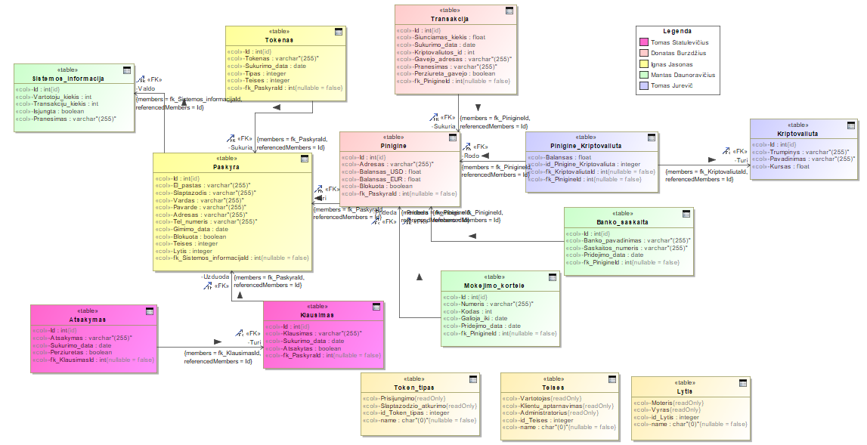

**11 pav. Loginė duomenų bazės schema**

## Sistemos realizacija

Visų užpildytų vartotojo sąsajos formų ir ataskaitų vaizdai bei jų aprašymai. Iliustraciniai pavyzdžiai pateikiami su testiniais duomenimis.

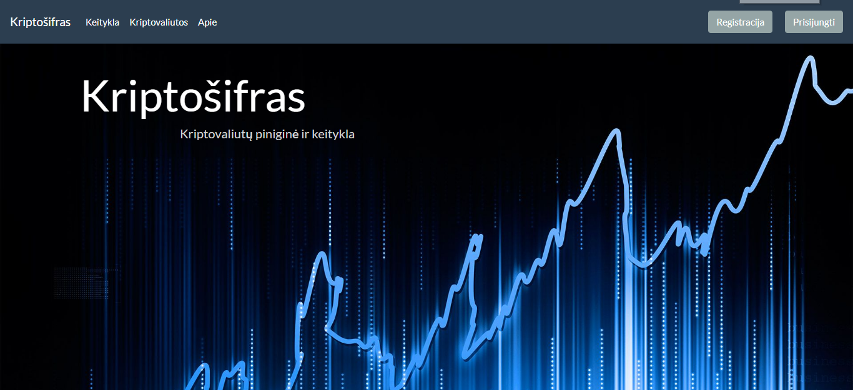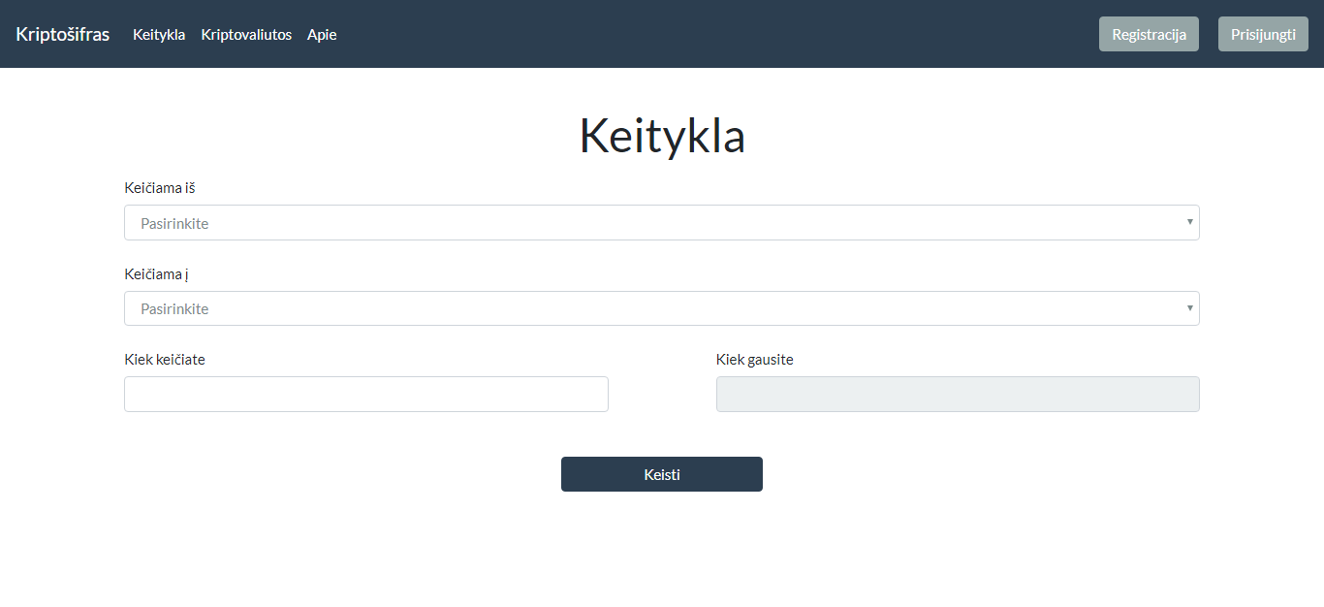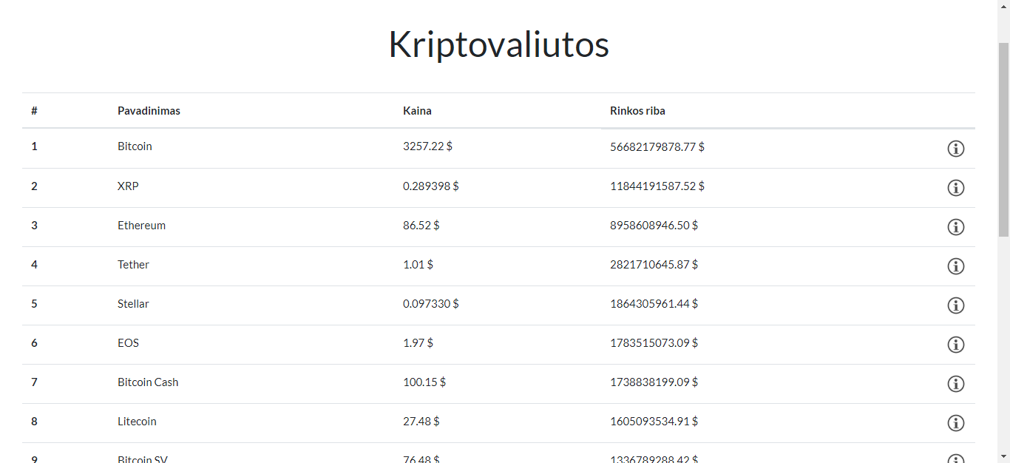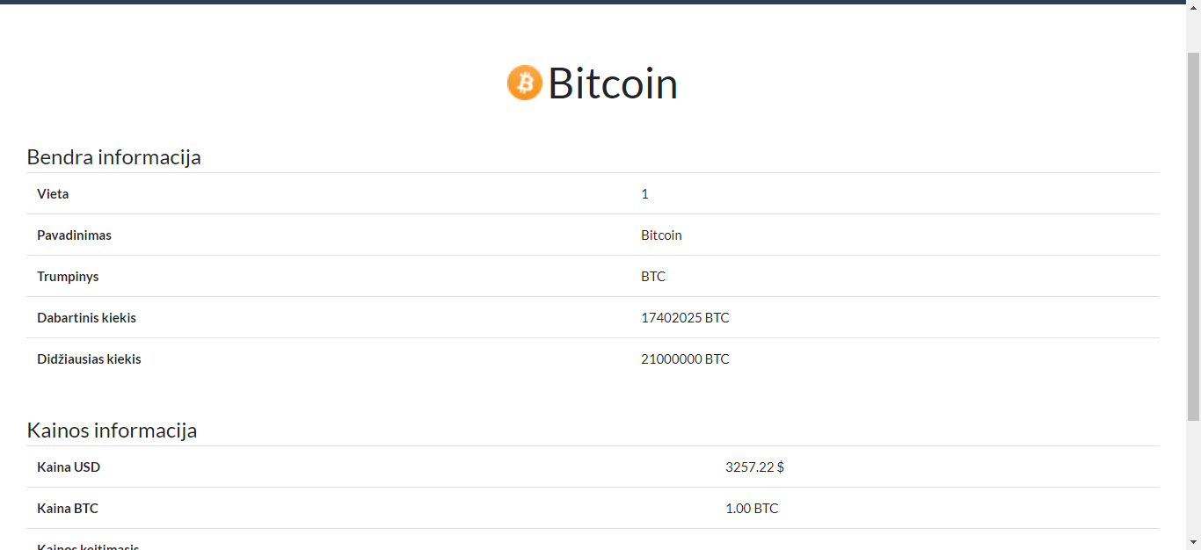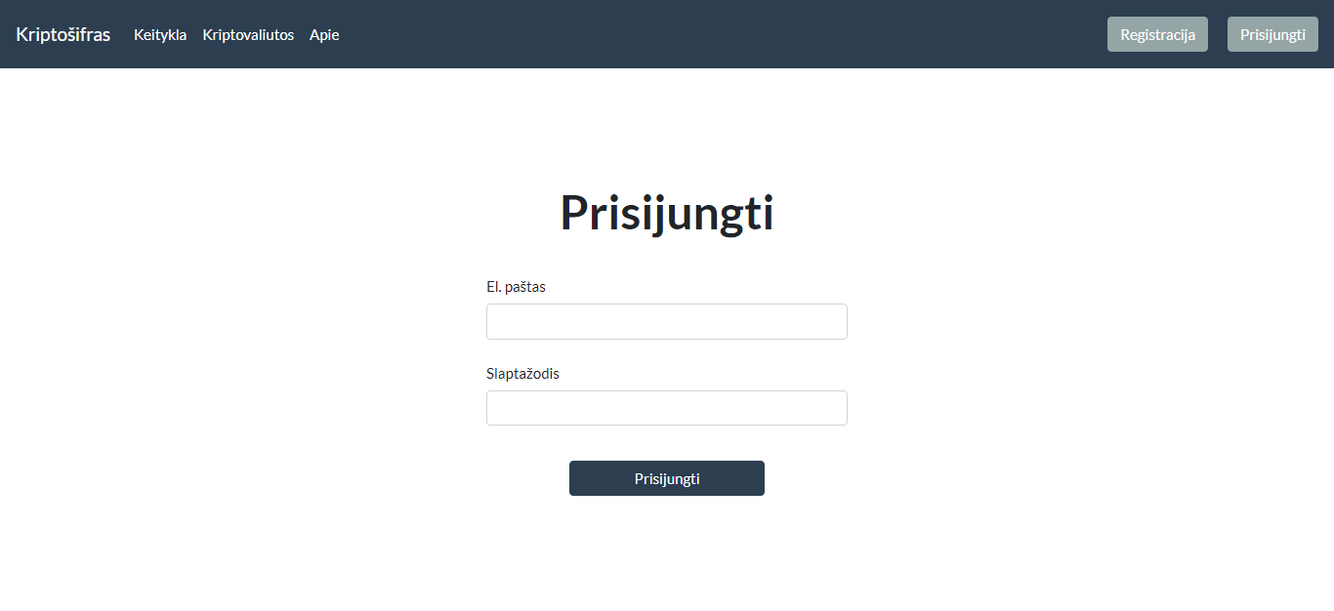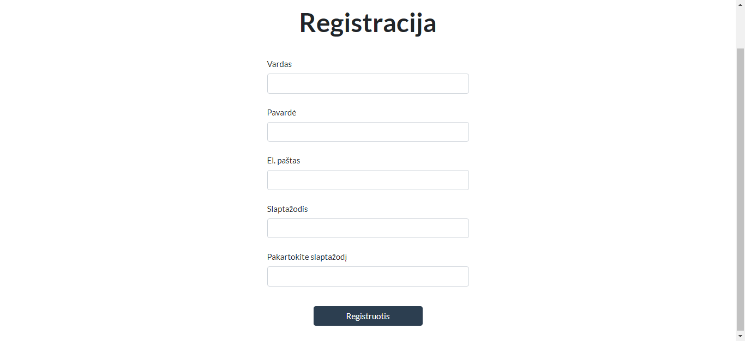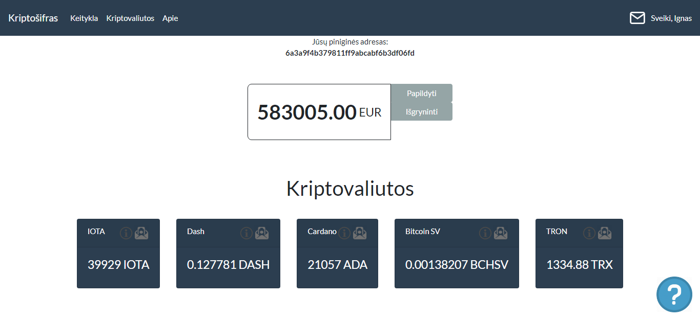

# Išvados

Pateikiamos galutinės išvados, apimančios visą darbo eigą. Išvadas rašyti akcentuojant kokybinius (ar bent kiekybinius) kriterijus. Faktas nėra išvada, jei jis nėra pagrįstas.

Išvados:

1. Pasirinkta kriptovaliutų dalykinė sritis, nes tai yra populiari ir nauja tema šiuolakiniame informatikos pasaulyje.
2. Pasirinktas React + Php realizavimo variantas, kadangi php yra dažnai projektuotuose taikoma kalba ir ją moka rašyti visi komandos nariai, o React dėl savo perpanaudojamų elementų ir dinamikos.
3. Sistema skirta administratoriaus, klientų aptarnavimo ir paprastų vartotojų tipams, nes šių rolių reikia sistemai prižiūrėti ir pilnai veikti.
4. Ateityje būtų naudinga sistemą patobulinti, kadangi kriptovaliutos populiarėja ir vartotojų skaičius tik augtų.

# Literatūra

Pateikiama darbo metu naudota literatūra (jei tokia buvo naudotasi).

# Priedai

Priedai dedami tik tada, kai jų reikia. Siūloma nepersistengti ir nepridėti to, kas visiškai nenaudinga. Jeigu priedas įdėtas čia, vadinasi jis bent kartą turi būti paminėtas darbo tekste (principas tas pats, kaip ir su literatūros citavimu).